MF 파트 결과 보고서
하이브리드 필터링 담당자 전달용 · Team 4 · 작성 이후윤 · 2026-11-05
근거: RecSys_Team4/outputs/mf/ 결과 파일, EXPERIMENT_LOG.md, ../MF_PLAN.md 결정 기록 D1~D27

1. 한눈에 보는 결론
① 평점 예측(MSE)으로 학습한 MF는 편향만 모델(μ + b_u + b_i)과 RMSE가 사실상 같다. Software test: 최적 MF 1.1779 vs 편향만 1.1782. 잠재 요인(p_u·q_i)이 RMSE를 개선하지 못한다.
② 같은 구조를 순위 손실(BPR)로 학습하면 Top-10 적중이 Popularity의 약 2배가 된다. Software 1,554 vs 774 (차이 +780, 95% 구간 [702, 862]), Video Games 760 vs 339 (+421 [367, 479]).
③ 교차 도메인(Software → Video Games)에서는 MSE·BPR 모두 Popularity와 차이가 없다. 잠재 요인을 통한 취향 전이는 관찰되지 않았다. 넘어가는 것은 사용자 편향 b_u뿐이고, 그마저 게임 평점을 낮게 예측하는 쪽으로 치우친다.
④ 하이브리드에 주는 시사점: RMSE 하이브리드(α·MF + (1−α)·kNN)의 MF 쪽은 사실상 편향 모델이다. Top-K 하이브리드에는 BPR 점수를 쓰는 편이 유리하고, 점수는 클립하지 않고 척도를 맞춘 뒤 섞어야 한다(5절).

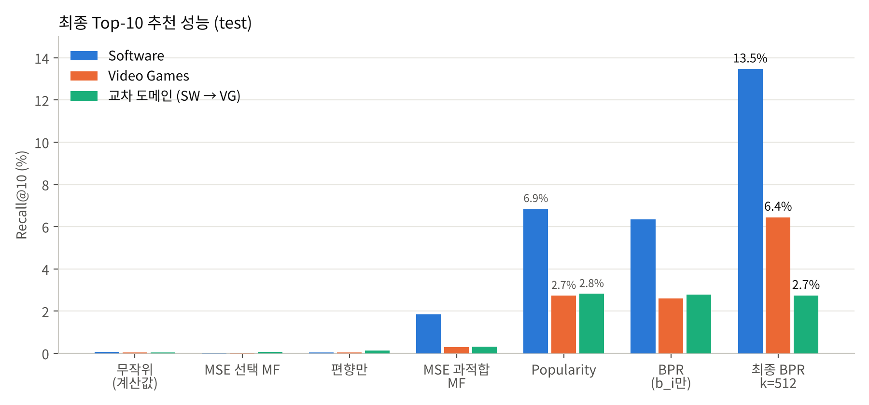
그림 1. 최종 Top-10 추천 성능(test Recall@10). 무작위는 10 ÷ 후보 아이템 수로 계산한 기댓값.

2. 실험 환경과 평가 규칙
팀 베이스 코드 recsys.py는 수정하지 않았다(결정 D2). 모든 수정과 실험은 mf_study.py에서 상속·래핑으로 했다. 그래서 데이터 분할, 평가 사용자, 평가 함수가 팀 코드와 같고, 하이브리드 결과와 직접 비교할 수 있다.
항목 | 내용
데이터 | Amazon Reviews 2023 5-core. Software(평점 1,276,840 · 사용자 146,396 · 아이템 17,591), Video Games(평점 814,586 · 사용자 94,762 · 아이템 25,612)
분할 | recsys.time_split: 사용자마다 시간순 train 70% / val 10% / test 20%
평가 사용자 | 시드 42로 뽑은 10,000명(팀 코드와 같음). F1은 test에 4점 이상 평점이 있는 사용자만(Software 8,044명, VG 8,355명)
Top-10 평가 | recsys.evaluate. 이미 본 아이템(train+val) 제외, 전체 아이템 대상 순위. 정답 = test에서 4점 이상
선택 규칙 | 하이퍼파라미터·에폭은 val로만 선택. test는 최종 설정에 1회만 평가
최종 모델 | val로 고른 에폭만큼 train+val로 재학습 후 test(in-domain). 교차 도메인은 재학습 없음(4절)
차이의 신뢰구간 | 평가 사용자 단위 부트스트랩 1,000회, 95% 구간. 구간이 0을 포함하면 "차이 없음"

3. 최종 결과

3.1 평점 예측 (test RMSE, 낮을수록 좋음)
모델 | Software | Video Games | 교차 도메인 (SW → VG)
전체 평균 | 1.3794 | – | 1.1182
편향만 (μ + b_u + b_i) | 1.1782 | 1.1096 | 1.0557
선택 MF (k=16, 정규화 분리) | 1.1779 | 1.1094 | 1.0566
팀 기본 MF (k=32, λ=0.05) | 1.1860 | 1.1170 | 1.0563
과적합 MF (k=32, λ=0) | 1.2242 | 1.1304 | 1.0579

선택 MF와 편향만의 차이는 세 경우 모두 0.001 이하다. 교차 도메인에서는 MF와 편향만의 차이가 연결 사용자 비율(0/25/50/100%)과 관계없이 95% 구간이 모두 0을 포함했다.

3.2 Top-10 추천 (test 적중 수 / Recall@10)
모델 | Software (8,044명) | Video Games (8,355명) | 교차 도메인 (801명)
무작위 (계산값) | – / 0.06% | – / 0.04% | – / 0.04%
편향만 | 4 / 0.05% | 6 / 0.04% | 10 / 0.13%
선택 MF (MSE) | 1 / 0.01% | 4 / 0.03% | 5 / 0.06%
과적합 MF (MSE) | 205 / 1.86% | 43 / 0.30% | 24 / 0.33%
Popularity | 774 / 6.86% | 339 / 2.74% | 188 / 2.83%
BPR (b_i만, k=0) | 713 / 6.35% | 319 / 2.59% | 185 / 2.78%
최종 BPR (k=512) | 1,554 / 13.46% | 760 / 6.44% | 173 / 2.73%

차이 (적중 수) | Software | Video Games | 교차 도메인
최종 BPR − Popularity | +780 [702, 862] | +421 [367, 479] | −15 [−34, 3]
최종 BPR − BPR(b_i만) | +841 [761, 926] | +441 [388, 497] | −12 [−30, 5]

읽는 법: Software에서 사용자 100명에게 10개씩(1,000개) 추천하면 최종 BPR은 약 19개, Popularity는 약 9.6개를 맞힌다. 후보가 1만 7천여 개이고 사용자당 정답이 평균 2개 정도라 절대값이 낮은 것이 정상이다. BPR(b_i만)은 학습된 인기도라서 Popularity와 거의 같다. 따라서 최종 BPR의 이득은 개인화(p_u·q_i)에서 온다. 추천된 서로 다른 아이템 수도 최종 BPR은 885개인데, Popularity는 19개다.

4. 하이브리드에 쓸 수 있는 MF 계열 모델
모든 클래스는 mf_study.py에 있다. 에폭은 val로 고른 값이고, in-domain은 그 에폭만큼 train+val로 재학습한다.
모델 | 클래스와 설정 | 에폭 (SW / VG / 교차) | 점수의 의미 | 추천 용도
편향만 | FixedMF(n_factors=0, lr=0.01, reg=0.05) | 26 / 21 / 5 | 예측 평점 | RMSE 비교 기준
선택 MF | SplitRegMF(n_factors=16, lr=0.01, reg_bias=0.05, reg_factor=0.5) | 27 / 22 / 6 | 예측 평점 | RMSE 하이브리드의 MF 쪽
팀 기본 MF | FixedMF(n_factors=32, lr=0.01, reg=0.05) | 17 / 16 / 5 | 예측 평점 | 팀 코드 설정과의 비교
최종 BPR | BPRMF(n_factors=512, lr=0.05, reg=0.01) | 188 / 184 / 16 | 순위 점수 b_i + p_u·q_i (평점 아님) | Top-K 하이브리드
BPR (b_i만) | BPRMF(n_factors=0, lr=0.05, reg=0.001) | 10 / 22 / 20 | 학습된 인기도 | Top-K 비교 기준

교차 도메인 에폭은 공통 사용자 4,026명을 숨김-test 20%(805명, 팀 코드와 같은 집합) / 숨김-val 10%(402명) / 연결 사용자(2,819명)로 나누고, 숨김-val 사용자의 VG 성능으로 골랐다. 숨김-val 사용자를 학습에 넣으면 연결 사용자가 되므로 재학습은 하지 않았다.

5. 하이브리드 구현 시 주의할 점

5.1 RMSE 하이브리드 (α·MF + (1−α)·kNN)
- MF 쪽은 사실상 편향 모델이다. α가 MF 쪽으로 기울어도 "MF의 잠재 요인이 기여했다"고 해석하면 안 된다. 편향만 모델을 비교 기준으로 함께 넣기를 권한다.
- recsys.MatrixFactorization은 λ 하나로 편향과 잠재 벡터를 함께 정규화한다. λ를 키우면 편향까지 눌려서 나빠진다(λ=1.0에서 MF 1.18928 ≈ 편향만 1.18926). 편향과 잠재 벡터의 정규화를 나눈 SplitRegMF를 쓰면 이 문제가 없다.

5.2 Top-K 하이브리드
- 클립한 점수로 순위를 매기지 말 것. scores()는 [1, 5]로 클립한다. RMSE 최적 모델은 Top-10의 약 58%가 5.0 동점이고, 동점은 argpartition이 아이템 번호 순서로 끊는다. 과적합 MF는 클립 전 점수로 순위를 매기면 적중이 205 → 312로 늘었다. 클립은 RMSE 계산에만 쓴다. 팀 Hybrid(recsys.py:262)도 클립된 점수를 섞으므로 같은 영향을 받을 수 있다.
- BPR 점수와 kNN 예측 평점은 척도가 다르다. BPR 점수는 평점이 아니라 범위가 정해지지 않은 순위 점수다. 그대로 더하면 한쪽이 지배한다. 사용자별로 표준화(z-score)하거나 순위를 섞은 뒤 결합하고, α는 val 적중으로 고르는 것을 제안한다(제안이며 실험하지 않음).
- 비교 기준으로 Popularity와 BPR(b_i만)을 꼭 넣는다. Top-K에서는 인기도만으로도 강한 성능이 나온다.

5.3 공통
- 최종 모델은 train+val로 재학습한다. 시간순 분할에서 val은 test 바로 앞의 정보다. 재학습만으로 test RMSE가 MF 1.2056 → 1.1860, 편향만 1.1958 → 1.1782로 좋아졌다.
- 학습 평점이 없는 아이템의 벡터를 0으로 둔다. 베이스 코드에서는 초기 난수로 남는다. Software in-domain에서는 영향이 작았지만(RMSE 차이 0.00002), 오래 학습할수록 커진다.
- early stopping은 "끝까지 학습 후 val 최저(최고) 에폭 복원"이 안전하다. patience 2는 정체 구간에서 학습을 끊을 수 있다(가짜 데이터에서 실제로 일어남).
- 교차 도메인에서 Software best_epoch를 그대로 쓰지 말 것. 숨긴 사용자의 VG RMSE가 1.056 → 1.12로 나빠진다(전체 평균 1.118보다 나쁨). 숨긴 사용자는 Software에 평균 3.90점, VG에 4.28점을 준다. 그래서 Software에서 배운 b_u가 게임 예측을 낮게 끌어내린다(평균 오차 −0.15 ~ −0.28).
- 작은 F1 차이는 결론에 쓰지 않는다. 적중 수를 함께 적고, 차이는 부트스트랩 구간으로 판단한다. Popularity의 RMSE는 의미가 없다(점수가 평점 개수).

6. 하이브리드 비교 실험 제안
비교 | 목적 | 예상 (MF 실험 결과 기준)
kNN vs 편향만 vs RMSE 하이브리드 | kNN이 편향 모델 이상을 배우는지 | MF 쪽이 편향 모델과 같으므로 하이브리드 이득은 kNN 기여로 해석
BPR vs BPR + kNN (순위 결합) | kNN이 BPR이 놓친 개인화를 더하는지 | 구간이 0을 포함하는지로 판단
모든 모델 vs Popularity·BPR(b_i만) | 인기도 이상의 개인화가 있는지 | Top-K에서 인기도 기준선이 강함
교차 도메인 하이브리드 | kNN의 이웃 기반 전이가 MF와 다른지 | MF·BPR 모두 Popularity와 같음 → kNN이 다르면 의미 있는 결과

7. 파일 위치와 실행 방법
파일 | 내용
mf_study.py | MF 실험 코드(FixedMF, SplitRegMF, BPRMF, 실험 A~E). recsys.py를 import
outputs/mf/results.json | 모든 실험의 설정·선택값·결과
outputs/mf/C1_test.csv | in-domain RMSE·Top-10 (MSE 모델)
outputs/mf/D_cross_domain.csv | 교차 도메인, 연결 비율별 결과와 부트스트랩 구간
outputs/mf/E_test.csv, E_night_test.csv | BPR 최종 결과와 비교 기준
outputs/mf/notes_for_team.md | recsys.py에서 발견한 점(행 번호 포함)
EXPERIMENT_LOG.md | 실험 과정 전체와 어려웠던 점 L1~L13
outputs/mf/figures/ | 모든 그림

실행 예시(가상환경 .venv): .venv/bin/python mf_study.py --exp C. 실험 이름은 A1, A2, A3, A, B1, B1x, B2, B, C, D, D5, E1, E, E_ext, E_night, E_final이다. 전체 재현용 --exp all은 11/5 밤에 실행할 예정이다.

